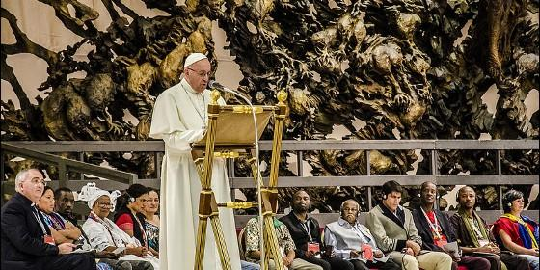
Francisco, a los movimientos populares
Agencias

El Papa clama para que "la luz del amor al prójimo ilumine la Tierra"


Francisco, a los Movimientos Populares de EEUU: "Ningún pueblo es criminal, ninguna religión es terrorista"

"Tú puedes hacerte prójimo de quien se encuentra en la necesidad, hacerte samaritano"
C. Doody/Aica, 17 de febrero de 2017
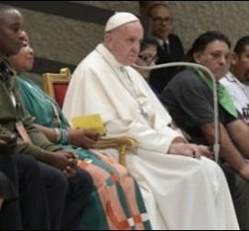
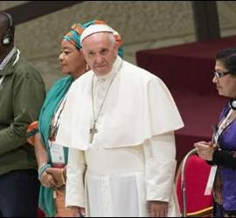
El peligro es negar al prójimo y así, sin darnos cuenta, negar su humanidad, nuestra humanidad, negarnos a nosotros mismos, y negar el más importante de los mandamientos de Jesús

El Papa, en el III encuentro con los movimientos populares

(C.D./Aica).- "Que la luz del amor al prójimo ilumine la Tierra con su brillo deslumbrante". Otra sentida petición más del Papa Francisco, en su mensaje al I Encuentro Regional de Movimientos Populares de los Estados Unidos, para que no miren hacia otro lado, cuando de los más débiles se trata o cuando nos cruzamos con las víctimas de la "estafa moral" del hipócrita sistema mundial del "dios dinero".
Del 16 al 19 de febrero de 2017 en el Instituto católico de la localidad de Modesto (California), se está realizando el I Encuentro Regional de Movimientos Populares de los Estados Unidos, con la participación de más de 600 personas que representan a distintos movimientos de base.
Este Encuentro continúa con la lucha por los derechos a Tierra, Techo y Trabajo (las 3T) e incorpora los ejes temáticos de migraciones y racismo. Además profundizará en las relaciones y el diálogo entre los movimientos populares participantes (comprometidos con la dignidad humana, la justicia y la paz) y la Iglesia católica de los Estados Unidos.
Este es el anclaje, el punto de partida, donde se enmarca este Encuentro y que expresa la voluntad del Papa Francisco de querer una Iglesia cercana "a todos los sectores de nuestra sociedad". Para ello es esencial contar con el protagonismo "de los movimientos de base" para así "respetar la dignidad de todas las personas", dijo el cardenal Peter Turkson.
En el mensaje que ha mandado para la ocasión, el Papa carga contra el "estilo elegante de mirar para otro lado" - la "actitud hipócrita"- que caracteriza al mundo actual, en donde "se mira al que sufre sin tocarlo, se lo televisa en directo, incluso se adopta un discurso en apariencia tolerante y repleto de eufemismos, pero no se hace nada sistemático para sanar las heridas sociales". La nuestra es una sociedad marcada por la "estafa moral" de un sistema económico fundamentalmente injusto y por la "gangrena" que ya ha provocado los procesos de deshumanización que este capitalismo trae consigo.
"Los heridos están ahí, son una realidad", se queja el pontífice. "El desempleo es real, la violencia es real, la corrupción es real, la crisis de identidad es real, el vaciamiento de las democracias es real". Situación frente a la que, aconseja el Papa, todos debemos hacernos samaritanos.
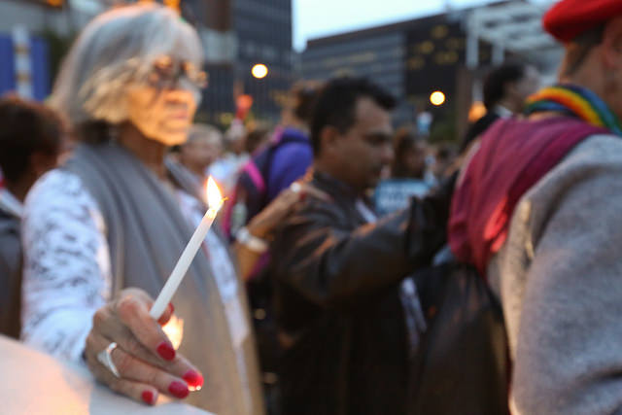
"Tú puedes hacerte prójimo de quien se encuentra en la necesidad", anima el Papa, "y lo serás si en tu corazón tienes compasión, es decir, si tienes esa capacidad de sufrir con el otro. Tienes que hacerte samaritano". Las consecuencias de no emprender este tipo de conversión, advierte Francisco, serán gravísimas.
"El peligro es negar al prójimo y así, sin darnos cuenta, negar su humanidad, nuestra humanidad, negarnos a nosotros mismos, y negar el más importante de los mandamientos de Jesús", avisa el Papa. Pero aún estamos a tiempo, recuerda, si abrazamos la oportunidad "de que la luz del amor al prójimo ilumine la Tierra con su brillo deslumbrante como un relámpago en la oscuridad, que nos despierte y la verdadera humanidad brote con esa empecinada y fuerte resistencia de lo auténtico".
Este encuentro regional es continuidad de los Encuentros Mundiales de Movimientos Populares (EMMP) impulsados junto con el Papa Francisco y que en su tercera edición realizada en Roma en noviembre de 2016 concluyó con el documento de las Propuestas de Acción Transformadora.
Está convocado por el Dicasterio para el Servicio del Desarrollo Humano Integral del Vaticano que preside el cardenal Turkson, quien pronunció el discurso de apertura; la Conferencia Episcopal de los Estados Unidos y su Campaña Católica para el Desarrollo Humano; y la Red Nacional de PICO (People Improving Communities through Organizing).
Asisten y participan en el encuentro, Juan Grabois, argentino, integrante del movimiento Barrios de Pie y de la Confederación de Trabajadores de la Economía Popular (CTEP Argentina), y Charo Castelló, española, del Movimiento Mundial de Trabajadores Cristianos (MMTC), miembros, a su vez, del Comité organizador del EMMP en diálogo con el Papa.
El Encuentro se podrá seguir en directo la página web de los movimientos populares

Texto completo del mensaje del Papa Francisco al I Encuentro Regional de Movimientos Populares de los Estados Unidos
Queridos Hermanos:
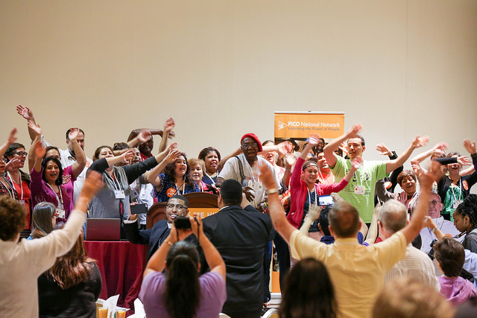
Quisiera, ante todo, felicitarlos por el esfuerzo de reproducir a nivel nacional el trabajo que vienen desarrollando en los Encuentros Mundiales de Movimientos Populares. Quiero, a través de esta carta, animar y fortalecer a cada uno de ustedes, a sus organizaciones y a todos los que luchan por las tres T: "tierra, techo y trabajo". Los felicito por todo lo que hacen.
Quisiera agradecer a la Campaña Católica para el Desarrollo Humano, a su presidente Mons. David Talley y a los Obispo anfitriones Stephen Blaire, Armando Ochoa y Jaime Soto, por el decidido apoyo que han prestado a este encuentro. Gracias Cardenal Turkson por seguir acompañando a los movimientos populares desde el nuevo Dicasterio para el Servicio del Desarrollo Humano Integral. ¡Me alegra tanto verlos trabajar juntos por la justicia social! Cómo quisiera que en todas las diócesis se contagie esta energía constructiva, que tiende puentes entre los Pueblos y las personas, puentes capaces de atravesar los muros de la exclusión, la indiferencia, el racismo y la intolerancia.
También quisiera destacar el trabajo de la Red Nacional PICO y las organizaciones promotoras de este encuentro. Supe que PICO significa "personas mejorando sus comunidades a través de la organización". Qué buena síntesis de la misión de los movimientos populares: trabajar en lo cercano, junto al prójimo, organizados entre ustedes, para sacar adelante nuestras comunidades.
Hace pocos meses, en Roma, hemos hablado de los muros y del miedo; de los puentes y el amor. No quiero repetirme: estos temas desafían nuestros valores más profundos.
Sabemos que ninguno de estos males comenzó ayer. Hace tiempo enfrentamos la crisis del paradigma imperante, un sistema que causa enormes sufrimientos a la familia humana, atacando al mismo tiempo la dignidad de las personas y nuestra Casa Común para sostener la tiranía invisible del Dinero que sólo garantiza los privilegios de unos pocos. "La humanidad vive un giro histórico"[1].

A los cristianos y a todas las personas de buena voluntad nos toca vivir y actuar en este momento. Es "una responsabilidad grave, ya que algunas realidades del mundo presente, si no son bien resueltas, pueden desencadenar procesos de deshumanización difíciles de revertir más adelante". Son los "signos de los tiempos" que debemos reconocer para actuar. Hemos perdido tiempo valioso sin prestarles suficiente atención, sin resolver estas realidades destructoras. Así los procesos de deshumanización se aceleran. De la participación protagónica de los pueblos y en gran medida de ustedes, los movimientos populares, depende hacia dónde se dirige ese giro histórico, cómo se resuelve esta crisis que se agudiza.
No debemos quedar paralizados por el miedo pero tampoco quedar aprisionados en el conflicto. Hay que reconocer el peligro pero también la oportunidad que cada crisis supone para avanzar hacia una síntesis superadora. En el idioma chino, que expresa la ancestral sabiduría de ese gran pueblo, la palabra crisis se compone de dos ideogramas: Wēi que representa el peligro y Jī que representa la oportunidad.
El peligro es negar al prójimo y así, sin darnos cuenta, negar su humanidad, nuestra humanidad, negarnos a nosotros mismos, y negar el más importante de los mandamientos de Jesús. Esa es la deshumanización. Pero existe una oportunidad: que la luz del amor al prójimo ilumine la Tierra con su brillo deslumbrante como un relámpago en la oscuridad, que nos despierte y la verdadera humanidad brote con esa empecinada y fuerte resistencia de lo auténtico.
Hoy resuena en nuestros oídos la pregunta que el abogado le hace a Jesús en el Evangelio de Lucas «¿Y quién es mi prójimo?» ¿Quién es aquel al cual se debe amar como a sí mismo? Tal vez esperaba una respuesta cómoda para poder seguir con su vida "¿serán mis parientes? ¿Mis connacionales? ¿Aquellos de mi misma religión?...". Tal vez quería llevar a Jesús a exceptuarnos de la obligación de amar a los paganos o los extranjeros considerados impuros en aquel tiempo. Este hombre quiere una regla clara que le permita clasificar a los demás en "prójimo" y "no prójimo", en aquellos que pueden convertirse en prójimos y en aquellos que no pueden hacerse prójimos[2].
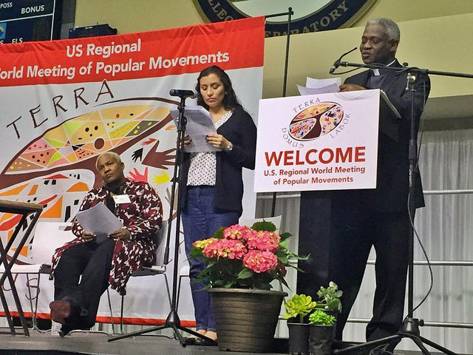
Jesús responde con una parábola que pone en escena a dos figuras de la élite de aquel entonces y a un tercer personaje, considerado extranjero, pagano e impuro: el samaritano. En el camino de Jerusalén a Jericó el sacerdote y el levita se encuentran con un hombre moribundo, que los ladrones han asaltado, robado, apaleado y abandonado. La Ley del Señor en situaciones símiles preveía la obligación de socorrerlo, pero ambos pasan de largo sin detenerse. Tenían prisa. Pero el samaritano, aquel despreciado, aquel sobre quien nadie habría apostado nada, y que de todos modos también él tenía sus deberes y sus cosas por hacer, cuando vio al hombre herido, no pasó de largo como los otros dos, que estaban relacionados con el Templo, sino «lo vio y se conmovió» (v.33). El samaritano se comporta con verdadera misericordia: venda las heridas de aquel hombre, lo lleva a un albergue, lo cuida personalmente, provee a su asistencia. Todo esto nos enseña que la compasión, el amor, no es un sentimiento vago, sino significa cuidar al otro hasta pagar personalmente. Significa comprometerse cumpliendo todos los pasos necesarios para "acercarse" al otro hasta identificarse con él: «amaras a tu prójimo como a ti mismo». Este es el mandamiento del Señor[3].
Las heridas que provoca el sistema económico que tiene al centro al dios dinero y que en ocasiones actúa con la brutalidad de los ladrones de la parábola, han sido criminalmente desatendidas. En la sociedad globalizada, existe un estilo elegante de mirar para otro lado que se practica recurrentemente: bajo el ropaje de lo políticamente correcto o las modas ideológicas, se mira al que sufre sin tocarlo, se lo televisa en directo, incluso se adopta un discurso en apariencia tolerante y repleto de eufemismos, pero no se hace nada sistemático para sanar las heridas sociales ni enfrentar las estructuras que dejan a tantos hermanos tirados en el camino. Esta actitud hipócrita, tan distinta a la del samaritano, manifiesta la ausencia de una verdadera conversión y un verdadero compromiso con la humanidad.
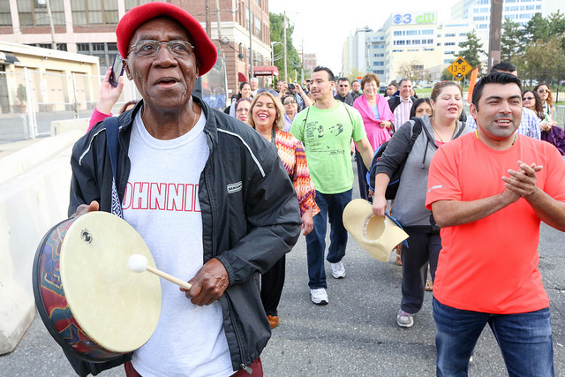
Se trata de una estafa moral que, tarde o temprano, queda al descubierto, como un espejismo que se disipa. Los heridos están ahí, son una realidad. El desempleo es real, la violencia es real, la corrupción es real, la crisis de identidad es real, el vaciamiento de las democracias es real. La gangrena de un sistema no se puede maquillar eternamente porque tarde o temprano el hedor se siente y, cuando ya no puede negarse, surge del mismo poder que ha generado este estado de cosas la manipulación del miedo, la inseguridad, la bronca, incluso la justa indignación de la gente, transfiriendo la responsabilidad de todos los males a un "no projimo". No estoy hablando de personas en particular, estoy hablando de un proceso social que se desarrolla en muchas partes del mundo y entraña un grave peligro para la humanidad.

Jesús nos enseña otro camino. No clasificar a los demás para ver quién es el prójimo y quién no lo es. Tú puedes hacerte prójimo de quien se encuentra en la necesidad, y lo serás si en tu corazón tienes compasión, es decir, si tienes esa capacidad de sufrir con el otro. Tienes que hacerte samaritano. Y luego, también, ser como el hotelero al que el samaritano confía, al final de la parábola, a la persona que sufre. ¿Quién es este hotelero? Es la Iglesia, la comunidad cristiana, las personas solidarias, las organizaciones sociales, somos nosotros, son ustedes, a quienes el Señor Jesús, cada día, confía a quienes tienen aflicciones, en el cuerpo y en el espíritu, para que podamos seguir derramando sobre ellos, sin medida, toda su misericordia y la salvación. En eso radica la auténtica humanidad que resiste la deshumanización que se nos ofrece bajo la forma de indiferencia, hipocresía o intolerancia.
Sé que ustedes han asumido el compromiso de luchar por la justicia social, defender la hermana madre tierra y acompañar a los migrantes. Quiero reafirmarlos en su opción y compartir dos reflexiones al respecto.
La crisis ecológica es real. "Hay un consenso científico muy consistente que indica que nos encontramos ante un preocupante calentamiento del sistema climático"[4]. La ciencia no es la única forma de conocimiento, es cierto. La ciencia no es necesariamente "neutral", también es cierto, muchas veces oculta posiciones ideológicas o intereses económicos. Pero también sabemos qué pasa cuando negamos la ciencia y desoímos la voz de la naturaleza. Me hago cargo de lo que nos toca a los católicos. No caigamos en el negacionismo. El tiempo se agota. Actuemos. Les pido, nuevamente, a ustedes, a los pueblos originarios, a los pastores, a los gobernantes, que defendamos la Creación.
La otra es una reflexión que ya la hice en nuestro último encuentro pero me parece importante repetir: ningún pueblo es criminal y ninguna religión es terrorista. No existe el terrorismo cristiano, no existe el terrorismo judío y no existe el terrorismo islámico. No existe. Ningún pueblo es criminal o narcotraficante o violento. "Se acusa de la violencia a los pobres y a los pueblos pobres pero, sin igualdad de oportunidades, las diversas formas de agresión y de guerra encontrarán un caldo de cultivo que tarde o temprano provocará su explosión"[5]. Hay personas fundamentalistas y violentas en todos los Pueblos y religiones que, además, se fortalecen con las generalizaciones intolerantes, se alimentan del odio y la xenofobia. Enfrentando el terror con amor trabajamos por la paz.
Les pido firmeza y mansedumbre para defender estos principios; les pido no intercambiarlos como mercancía barata y, como San Francisco de Asís, demos todo de nosotros para que: "allí donde haya odio, que yo ponga el amor, allí donde haya ofensa, que yo ponga el perdón; allí donde haya discordia, que yo ponga la unión; allí donde haya error, que yo ponga la verdad"[6].
Sepan que rezo por ustedes, que rezo con ustedes y quiero pedirle a nuestro Padre Dios que los acompañe y los bendiga, que los colme de su amor y los proteja. Les pido por favor que recen por mí y sigan adelante.
Ciudad del Vaticano, 10 de febrero de 2017
Francisco

[1] Papa Francisco, Evangelii Gaudium, 52
[2] Papa Francisco, Audiencia General del Miércoles 27 de abril de 2016, Conf. https://w2.vatican.va/content/francesco/es/audiences/2016/documents/papa-francesco_20160427_udienza-generale.html
[3] Ibid.
[4] Papa Francisco, Laudato Si', 23
[5] Papa Francisco, Evangelii Gaudium, 52
[6] Oración de San Francisco de Asís (Fragmento)

